 



Actividad | 2 | Red Inalámbrica

Introducción a las Redes de Computadoras

Ingeniería en Desarrollo de Software

Tutor: Marco Alonso Rodríguez Tapia

Alumno: José Ramón Pérez García

Fecha: 13/09/2025

Índice ……………………………………………………………………………………………………...2

Introducción 3

Descripción 3

Justificación 3

Desarrollo 5

Creación del escenario 5

Prueba de la red 9

Tabla de direcciones IP 11

Referencias 12

# **Introducción**

Para esta segunda actividad nos adentramos en las redes inalámbricas, mismas con las que quizás estamos más familiarizados hoy en día puesto que en la vida cotidiana nuestros dispositivos de uso común las usan. Si bien, en el curso vimos varios tipos de redes inalámbricas que de igual manera usamos seguido como bluetooth e infrarojo, en el ejercicio en cuestión usamos la herramienta Cisco Packet Tracer para poner montar y poner a prueba una red WiFi.

# **Descripción**

Una red de WiFi se ha vuelto útil, popular y funcional en los últimos años, permite fácilmente conectar dispositivos a un router, da movilidad al dispositivo de manera que no depende de un cable para mantener la conexión. Sin embargo, tiene sus desventajas contra un sistema de red cableado, siendo creo yo, la seguridad y la velocidad las dos principales. Aún con esto último, con el paso de los años se ha mejorado y cada vez tenemos mejores opciones.

Para esta actividad, se simulo un escenario con un router inalambrico, 2 PC y 2 laptops.

# **Justificación**

Con Cisco Packet Tracer tuvimos la opción de añadir un router inalámbrico, configurar una IP y mascara de subred, determinar el rango de IPs a asignar así como el máximo de dispositivos permitidos a conectarse. Después de esto, añadimos 4 dispositivos, 2 laptops y 2 de escritorio, en cada dispositivo se le quito la tarjeta de ethernet ya que practicaríamos con redes inalámbricas y no cableadas, y le agregamos una tarjeta de wifi. Una vez establecida la conexión entre el router y los 4 equipos, se realizo una prueba de conexión y tomo evidencia de cada paso.

# **Desarrollo**

## Creación del escenario

1. Se selecciona Network Devices (1), luego Wireless Devices (2), y se arrastra el dispositivo Home Router (3) al área de trabajo (4).

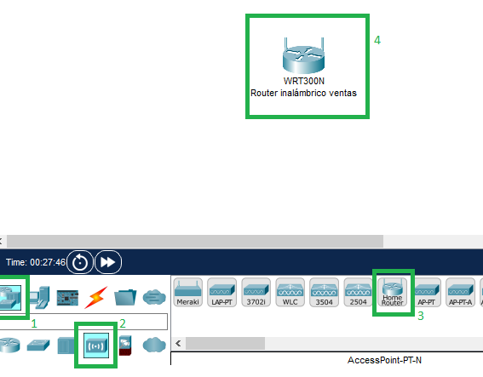

1. Dando clic al router entramos a la configuración GUI “interfaz grafic de usuario” (1), en la pestaña setup (2) y buscamos la opción para asignar la IP y subnet mask (3), para por último agregar en que ip iniciaran y terminaran los dispositivos que se conecten así como el límite de conexiones (4)

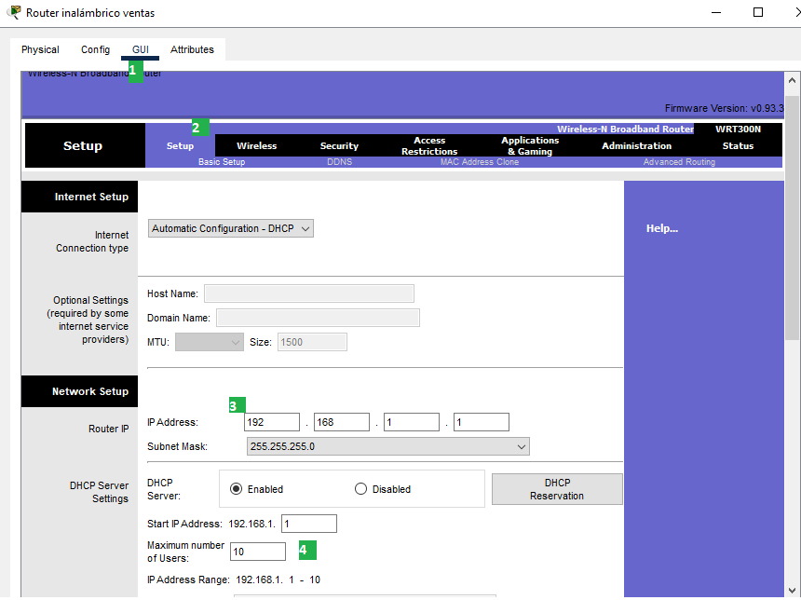

1. Se selecciona End Devices (1), luego End Devices (2), y se arrastra el dispositivo PC o Laptop (3) al área de trabajo (4).

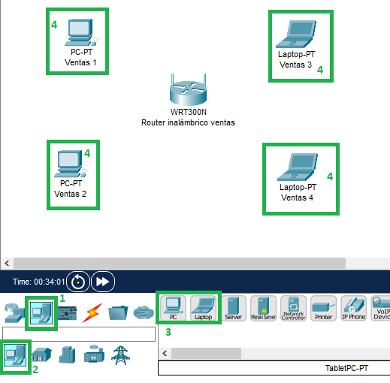

1. Al dar click a un dispositivo, ejemplo PC Ventas 1, en la primer pestaña “Physical” se ve la parte trasera de la PC y un boto para encender o apagar. Para este paso, apagamos el dispositivo

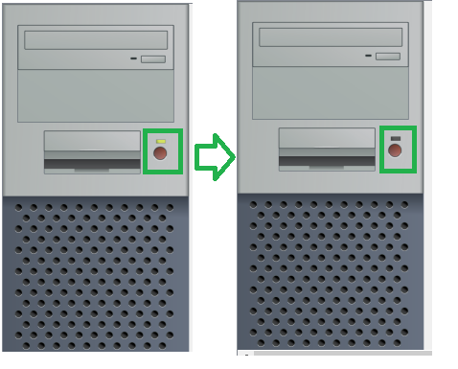

1. Una vez apagado, en la parte inferior del dispositivo localizamos la entrada del cable de Ethernet(1) y lo arrastramos hacia la izquierda para quitarlo (2), en los Modulos se selecciona la tarjeta inalámbrica “WMP300N” (3) y se coloca en la PC (4) y por último se vuelve a encender el equipo (5). Estos pasos se repiten con los otros 3 dispositivos para que tengan conexión con el router (6)

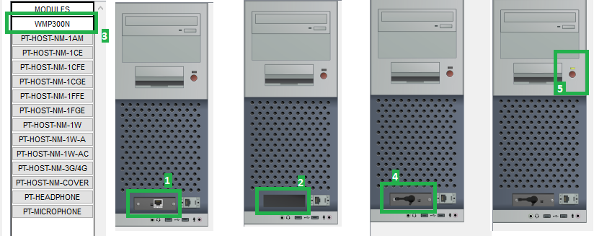

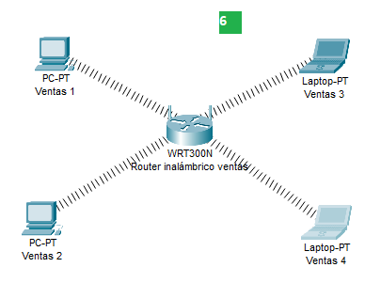

1. ff

## Prueba de la red

1. Enviar paquete de datos de Ventas 2 a Ventas 4

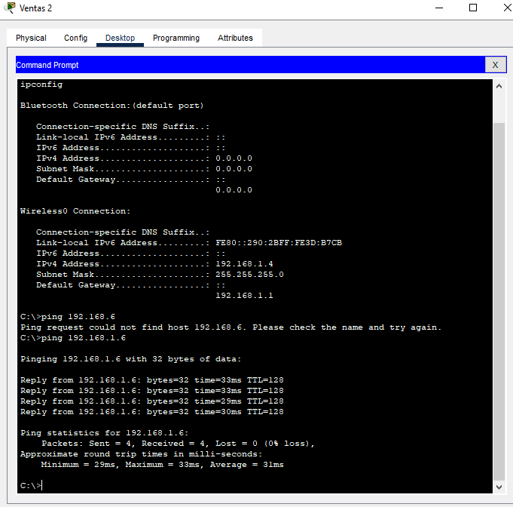

1. Enviar paquete de datos de Ventas 3 a Ventas 1

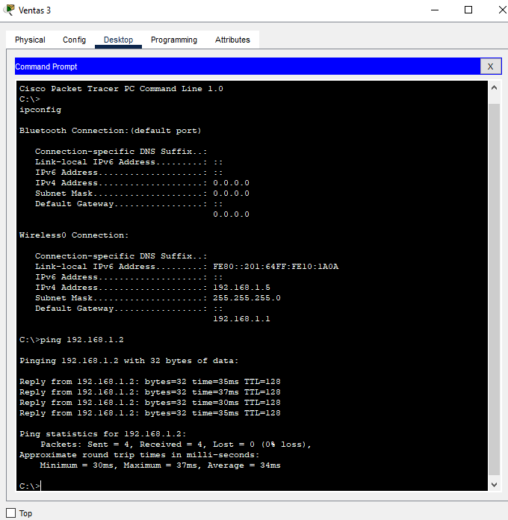

## Tabla de direcciones IP

|  |  |  |  |
| --- | --- | --- | --- |
| **Tipo de Equipo** | **Nombre** | **Dirección IP y submáscara de Red** | **Conexión** |
| Computadora de escritorio | Ventas 1 | 192.168.1.2 // 255.255.255.0 | DHCP |
| Computadora de escritorio | Ventas 2 | 192.168.1.4 // 255.255.255.0 |  |
| Laptop | Ventas 3 | 192.168.1.5 // 255.255.255.0 |  |
| Laptop | Ventas 4 | 192.168.1.6 // 255.255.255.0 |  |

**Conclusión**

Tras haberse realizado esta actividad, aprendí como limitar el uso de la red inalámbrica, si bien, los puntos realizados no lo incluían, el entrar a las opciones del menú me permitió conocer como cambiar el nombre de la red, como establecer la seguridad de la misma, limitar el numero de equipo a conectarse. Ya específicamente dentro de lo que practicamos, el asignar la ip y el rango de las ip es de lo que mas destaco, pero igual el conocer los dispositivos físicamente (aunque sea por imagen simulada en el aplicativo) da una buena idea del conocimiento adquirido en la teoría.

# **Referencias**